キャラクター概要
――夢の旅人――

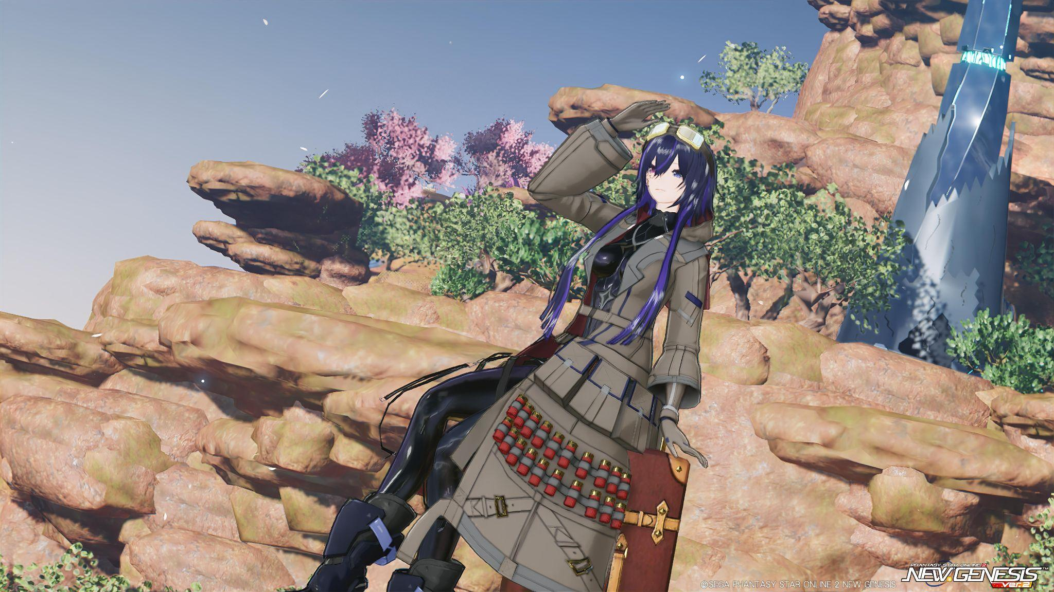

１．基本情報

性別：女性
所属：不明
年齢：不明（外見年齢は１０代後半～２０代前半）

２．説明

当該個体は、ハルファ環境実験の開始より各リージョンで姿が確認される正体不明の個体です。フォトンを制御する能力を有している事以外、当該個体の解析は進んでおらず、実験に悪影響を及ぼす特別警戒対象です。実験フェーズ最終段階に移行した事により、このタグ付けは解除されました。

変数ではあるが、もはやこの個体に割けるリソースはない - ゼフェット

当該個体は各リージョン上での観測対象（ハルファアークス）に対して、幾度かの接触をしている事が確認されています。しかし、当該個体の名称も含めて、その姿形を鮮明に思い出す事が出来ないという異常が発生し、これが当該個体のデータ解析が進まない原因です。

以下は当該個体の目撃証言です。

- 一人で野営していたら、いつの間にか焚火の側にいた

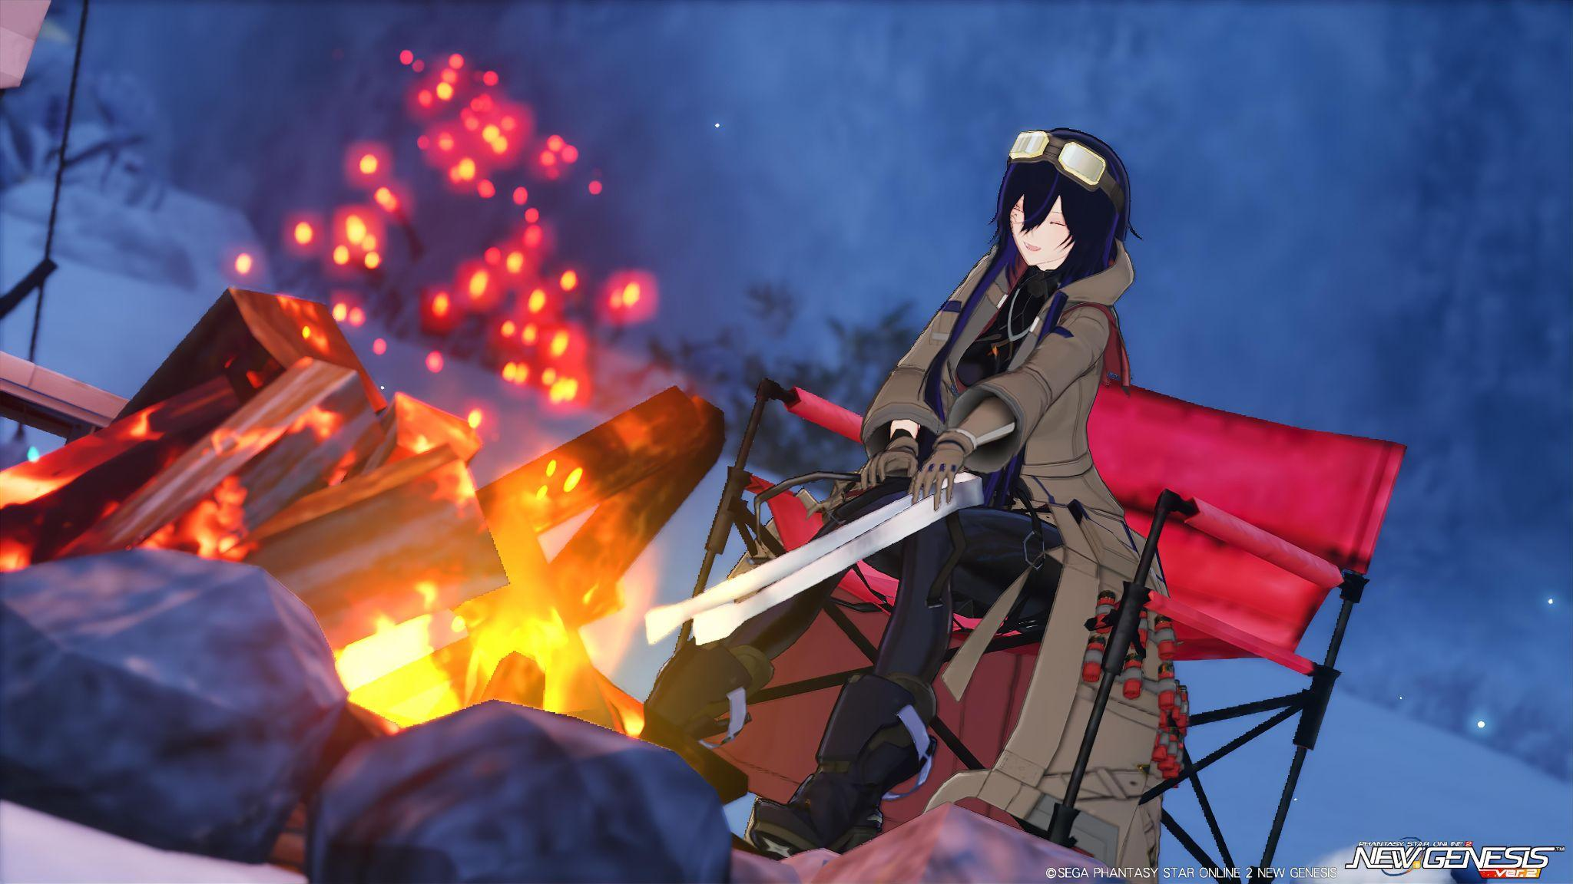

お、お前どっから……あ、それ俺が食おうと思ってた魚！！ - ロアール

- セントラルキャノンの真上で昼寝していた

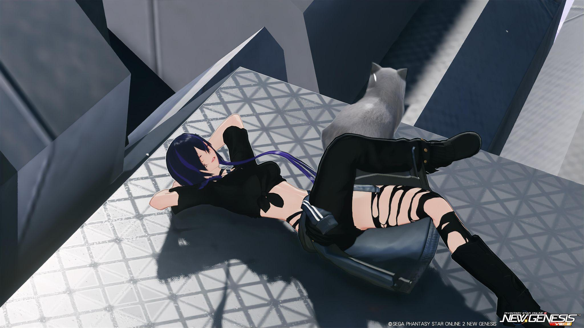

セントラルキャノンの砲塔に生体反応……あれ、データベース未登録……？ - ラン

- リージョンS（スティア）で釣りをしている姿を確認した

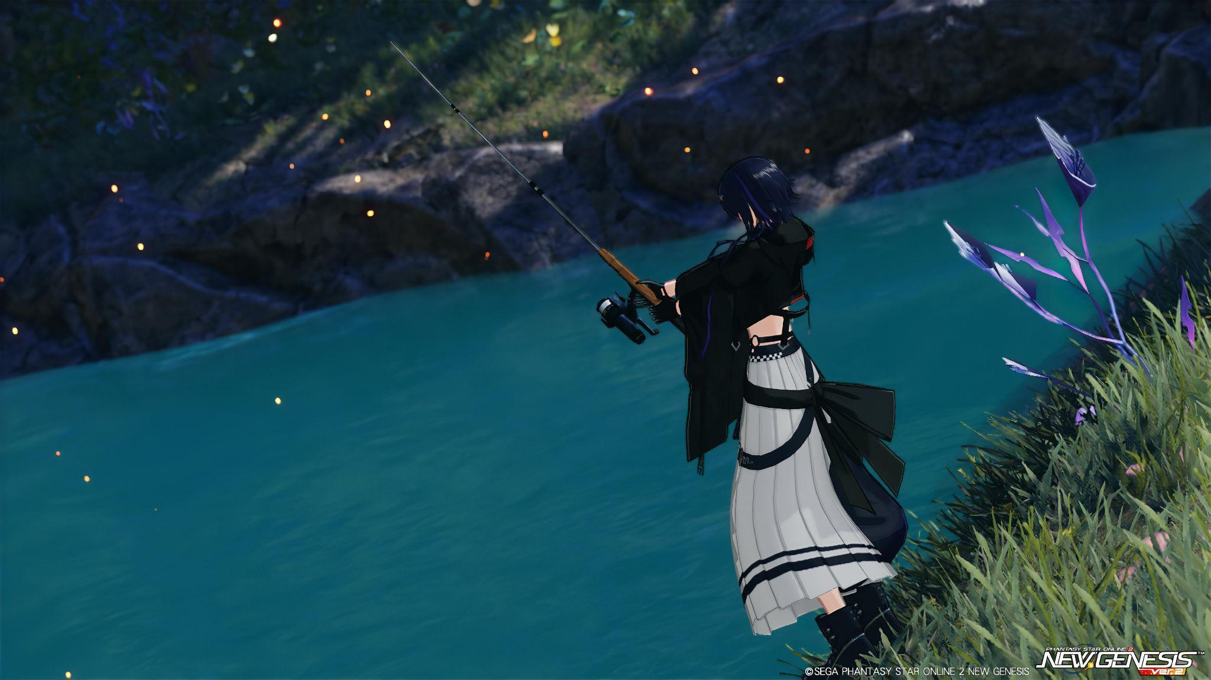

……あの湖には魚はいないはず。一体何を釣って……？ - デュープリス

……誰だっけ、あの子？

３．能力

フォトン制御能力を有している事は、リージョンR（リテム）において該当個体に接近したドールズ複数体の反応が消失し、同時に瞬間的に莫大なフォトン（ルシエルの稼働に要するフォトンの約28,00,000倍）が観測された事により判明しました。
実験観測個体（ハルファアークス）の水準値を大きく上回っていた事により、該当個体こそがハルファ環境実験における成功体■■■■■■■■■■■■■■■■―――データは削除されました。

武装は双機銃を携行している事が確認されていますが、データとして戦闘が観測された事はありません。一度だけトランクケースでの戦闘が確認されています―――データは削除されました。
当該個体の戦闘能力は依然として不明であり、今後も継続した観測が必要です―――承認は却下されました。今後当該個体に対しての接触は不要です。

当該個体の異常性については、以下のように報告されています。
- 希薄な存在感
  - 至近距離に立っていても気付かれない
  - 記録されたデータには「不明原因」によりノイズ値がセットされる
- 距離の制約を無視した移動
  - リューカーデバイスを介した移動手段とは異なる方法での瞬時移動
  - 同時刻に複数個所に同一個体と思われる個体が存在したケースあり
- 記憶異常
  - 当該個体に接触した後、名前、容姿を含めた記憶が曖昧になり思い出せなくなる
  - 再び接触した際には、記憶が蘇る
    - その際、思い出せなかった事に対しての違和感も消える
- トランクケース（？）
  - 当該個体が所有するトランクケース
  - 内部構造については観測ができないものの、明らかにトランクケースのサイズよりも巨大サイズの物品を取り出している事が確認されている
  - ハルファ文明外の産物も取り出している事が確認されている

世界を救った伝説の剣！みたいなのある？ - ???

あるよ。 - ???

あるの！？ - ???

４．経歴

当該個体の経歴は一切不明です。どのようにしてハルファに出現したか、なぜ記憶に残らないのか、何を目的としているのか。その詳細は現時点に至るまで判明していません。
接触時は”旅人”あるいは”商人”と名乗るケースが確認されています。ただし、実際に物品の売買活動を行っている場面は観測されていません。

一部では都市伝説のように語られている事が確認されています。ただし恐怖などの悪感情より発生したものではなく、どちらかというと感謝などが集って発生した都市伝説のようです。

いたもん！”なんかフラッと現れて救けてくれる妖精さん”いたもん！ - ポノ

５．人物像

不明です。不明です。不明です。不明です。不明です。不明です。不明です。不明です。不明です。不明です。不明です。不明です。不明です。不明です。不明不明不明■■■■■■■■■■―――――

■■■■■■■■■■―――――

■■■■■■■■■■―――――

■■■■■■■■■■―――――

■■■■■■■■■■―――――

■■■■■■■■■■―――――

■■■■■■■■■■―――――

「……あ、つながったつながった」

「やっほー。世界を半歩ぐらい股にかけて、アテのない気ままブラブラ一人旅」

「風呂キャン1000年……は言い過ぎた、２日ぐらい？」

「トランクケースが友達……他にも友達いるし」

「サンタクロース……は、いないか。商売人っていう程商売してないしなぁ」

「えーと、利益度外視爆散商店、オラクル支店長の旅人さんだよ。名前は好きに呼んでね」

「今日は、多分”私”が見ている”夢の私”がそっちに迷惑掛けてるかなーと思って謝りに来ました」

「適当な事ばっかり言ってるでしょ？ アレはその……寝惚けてるからなんだ。ごめんね」

「……ずっと寝惚け顔見られてると思うとちょっと恥ずかしいな……」

「でも、悪意も害意もないから、そこは安心してね。”私”、人助け好きだからさ。それなりに皆を助けるはずです。多分」

「例えばほら、トランクケース。あれは”観測可能な並列世界の可能性を持ってくる”ものだから、皆が望むなら、なんでも取り出せるよ」

「超珍しい古代の逸品も」

「気になるあの子の昔の写真も」

「ありえたかもしれない未来の残骸も」

「まぁ、お代はいただくけどね！ お金……はいらないかなぁ。寝てたら使えないし……でも無償だと商人名乗ってる意味ないしなぁ……あ、そうだ」

「私、ずーっと寝てて暇だからさ。そっちでふらふらしてる”夢の私”を捕まえて、色々と連れ出してあげて」

「それで、色んな冒険をするんだ―――うん、キミ達の冒険譚。それがお代だよ」

「―――色んな冒険譚を聞かせてね！」

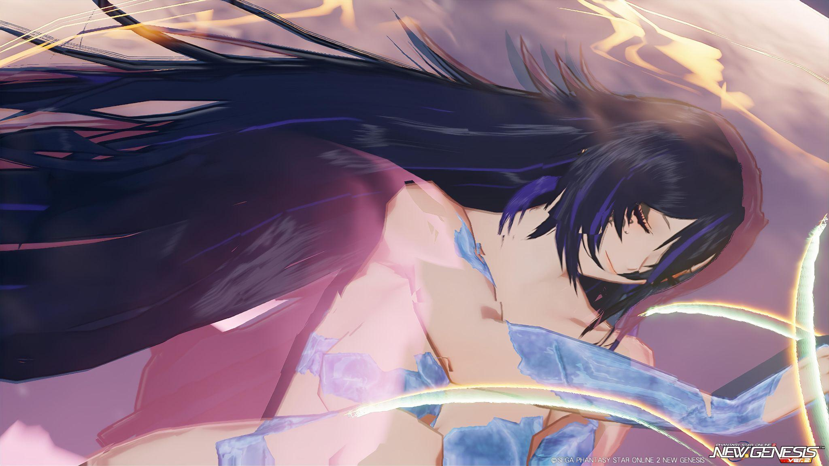

RP的な取り扱い

日常RP
- 基本的によっぽどの事がないと友好的です。なんなら敵とされる人にも友好的だよ。
- ずっと寝惚けてるから、言動はかなりテキトー。あんまり真に受けない方が良いよ。
- 気紛れで商品を売ってくれるかもしれないよ。何を売ってくれるかは分からないよ。
- キャラをあだ名で呼ぶよ。付け方は適当なので、気に入らなかったら言ってね。
  - でも付けたあだ名を忘れてたりするよ。テキトーすぎるね。

戦闘RP
- 戦闘能力はそんなに高くないよ。寝惚けてるからね。
- 基本的にギャグだよ。シリアスシーンには向いてないよ。
- やられても何時の間にかさらっと帰ってくるよ。あんまり心配しなくていいよ。楽だね。
- 身体が欠損してもなんかこう……フォトンがキラキラ―って感じになるだけだよ。流血もしないよ。
- 戦闘に清涼剤として挟むには向いてるかもね。
- 残機無限だよ。細かい事を気にしたら負けだよ。

なんか思いついたら書くよ

利益度外視商店 商品目録

利益度外視爆裂（爆発？）商店 商品目録

いあいあ印の名状しがたいバールのようなもの
トランクケースの中にいつの間にか入っていた「バールのようなもの」。形状はどう見てもバールだが、何故かそう呼称することが出来ない曰く付きの一品。「いあいあ♡」と刻印されている。
最初は１本しか存在しなかったらしいが、いつの間にか４本に増殖しているらしい。

いあ！いあ！くとぅるふ！ふたぐ……あっぶな、なんか精神汚染食らってた - ロシェ

かざしたらアバダケダブラが出る杖
目の前にかざしたら「死の魔法（アバダケダブラ）」がオートで発動する謎の杖。いわく「具現武装」の一種らしいが、最初の所有者が誰だったのかは分からない。
ちなみに当たっても死なないよ、とロシェは言っている。

いや、普通は死ぬんだよ。なんだよ並列世界に分散したって…… - 最初の持ち主

宇宙装甲ユニバースハチマキ
手に取ると「受けてみよ、宇宙の力！ 宇宙装甲ユニバースハチマキ 装★着！」と言いたくなるハチマキ。
防御力は皆無だし、特殊能力もない。敵に手渡して隙だらけにするぐらいしか使い道がない。

受けてみよ、宇宙の力！ 宇宙装甲ユニバースハチマキ、装★着！……何させてんだオイ！！ - エンガ

スーパーウルトラハイパーミラクルロマンチック社長砲
なんかすっごい威力のレーザーが出る砲台。完成度たけーなおい。いわく「社長が疲れて稟議書を通しちゃった世界線の武装」らしい。発射するにはフルネームを叫ばないといけない。

……何故俺はあんな稟議書を通した……なぜ売り上げが好調なんだ…… - カージュ

ぬめりに反応して強酸になる塩
惑星ウォパルでオラクル船団の研究員が見つけた謎物質。ぬめりに反応して強酸に変化する、良く分からない性質を持つ。いわく、メンダコに有利。

どう使うのかって？……さぁ？ - とあるオラクルの研究員

謎にブレたシリーズ
トランクケースから飛び出す、ノイズが走ってブレたように見えるアイテム群。正体は、並列世界における同一IDの物質を一気にお取り寄せして、圧縮したもの。効果が多重になる……らしい。いわく、ゲームのバグ技。

容量用法を守って使わないと、受け取った人もバグるっぽい - ロシェ

絶対安眠確定台車
「作ろう！我々の絶対安眠確定台車を！」というラベルが貼られた台車。重度の不眠症だろうが、睡眠を必要としない怪物だろうが、２秒でおやすみさせる力を持つ。ちなみにシーツも何も引かれてないので痛い。台車から落ちると目が覚める。

これ使えば、麻酔無しで手術ができるんじゃないか？ - とあるオラクルの研究員

オメガコカトリス（？）の卵
とある異世界の有翼生物の卵。愛情を込めて暖めてあげれば、いずれ孵化する事もあるかもしれない。ちなみに、オメガコカトリスは一睨みで人を石化させる恐ろしい鶏である……が、その有精卵と、この卵は少し表面の模様が違うらしい。

オメガコカトリスの卵だよ、多分……なんか赤い翼っぽい紋様見えるけど…… - ロシェ
ワレ ヲ オコサントスル オロカモノ ハ ダレダ - ？？？

